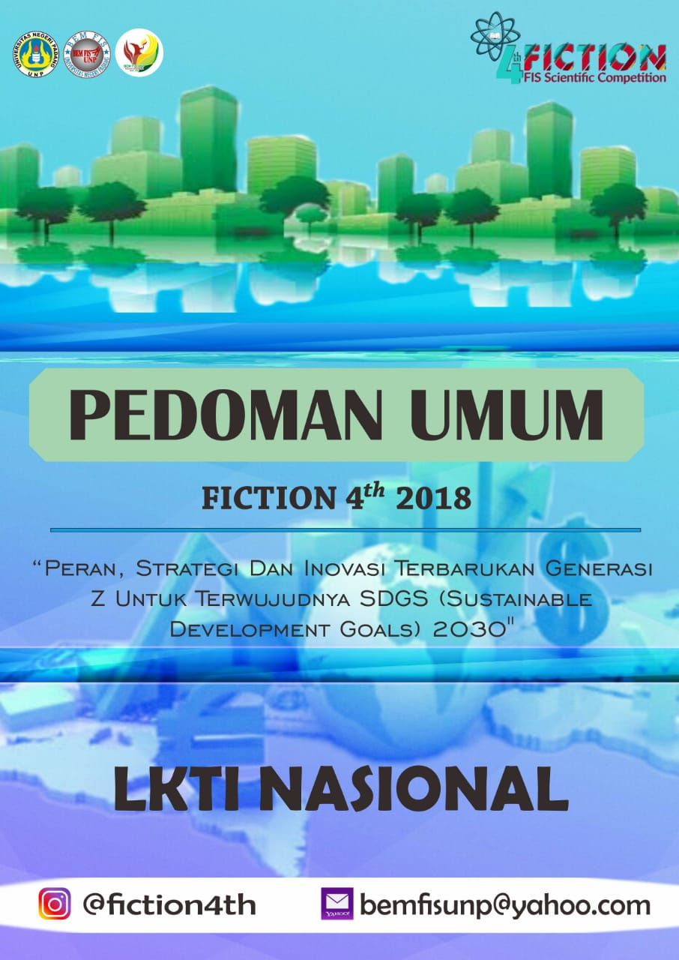

BAB I

PENDAHULUAN

A. Latar Belakang
Sumber Daya Manusia yang bermutu cerminan dari kemajuan suatu bangsa, cara berpikir yang kritis, pengembangan kreativitas yang dimiliki adalah faktor untuk memacu nya. Sehingga sumber daya manusianya harus berkontribusi untuk negeri agar dapat dirasakan manfaatnya.

Riset dan kepenulisan ilmiah perlu terus didorong agar menjadi stok terbaik industri yang pada akhirnya akan membawa ke arah kehidupan yang jauh lebih baik. Oleh karena itu timbulah kegiatan yang diberi nama FICTION (FIS Writing Scientific Competition). FICTION merupakan rangkaian kegiatan melibatkan seluruh lembaga keilmiahan dan himpunan mahasiswa Fakultas Ilmu Sosial di Universitas Negeri Padang yang akan di selenggarakan pada bulan November “Peran, Strategi dan Inovasi Generasi Z untuk Terwujudnya SDGS (Sustainable Devolopment Goals) 2030”.

Kegiatan ini juga diharapkan mampu menghasilkan ide-ide kreatif yang dapat direalisasikan sebagai cara untuk mengembangkan pengetahuan dan kreatifitas mahasiswa dalam berbagai ilmu dan hasilnya kreativitasnya dalam diaplikasikan langsung ke dalam masyarakat. Kegiatan ini dapat memberikan pemahaman yang utuh tentang dunia keilmiahan, dan dapat memotivasi mahasiswa untuk berkreativitas dan menumbuhkan semangat juang dalam menuntut ilmu. Dengan berpartisipasi dalam kegiatan ini, setiap elemen yang terkait dapat mengembangkan semangat berkarya dan juga semangat berprestasi.

B. Tujuan Kegiatan
Tujuan dari FICTION 4 th (FIS Writing Scientific Competition) ini adalah:
- Menumbuhkan semangat mahasiswa untuk selalu berprestasi dalam mewujudkan peran mahasiswa sebagai kaum intelektual.
- Sebagai sarana untuk melatih mengungkapkan pemikiran atau hasil penelitian mahasiswa yang sistematis dan metodologis.
- Menumbuhkan etos ilmiah dikalangan mahasiswa, sehingga tidak hanya menjadi konsumen ilmu pengetahuan, juga mampu menjadi penghasil (produsen) ide, inovasi, dan karya tulis ilmiah, setelah penyelesaian studinya.
- Menumbuhkan jiwa ilmiah dan pemikiran kritis mahasiswa.

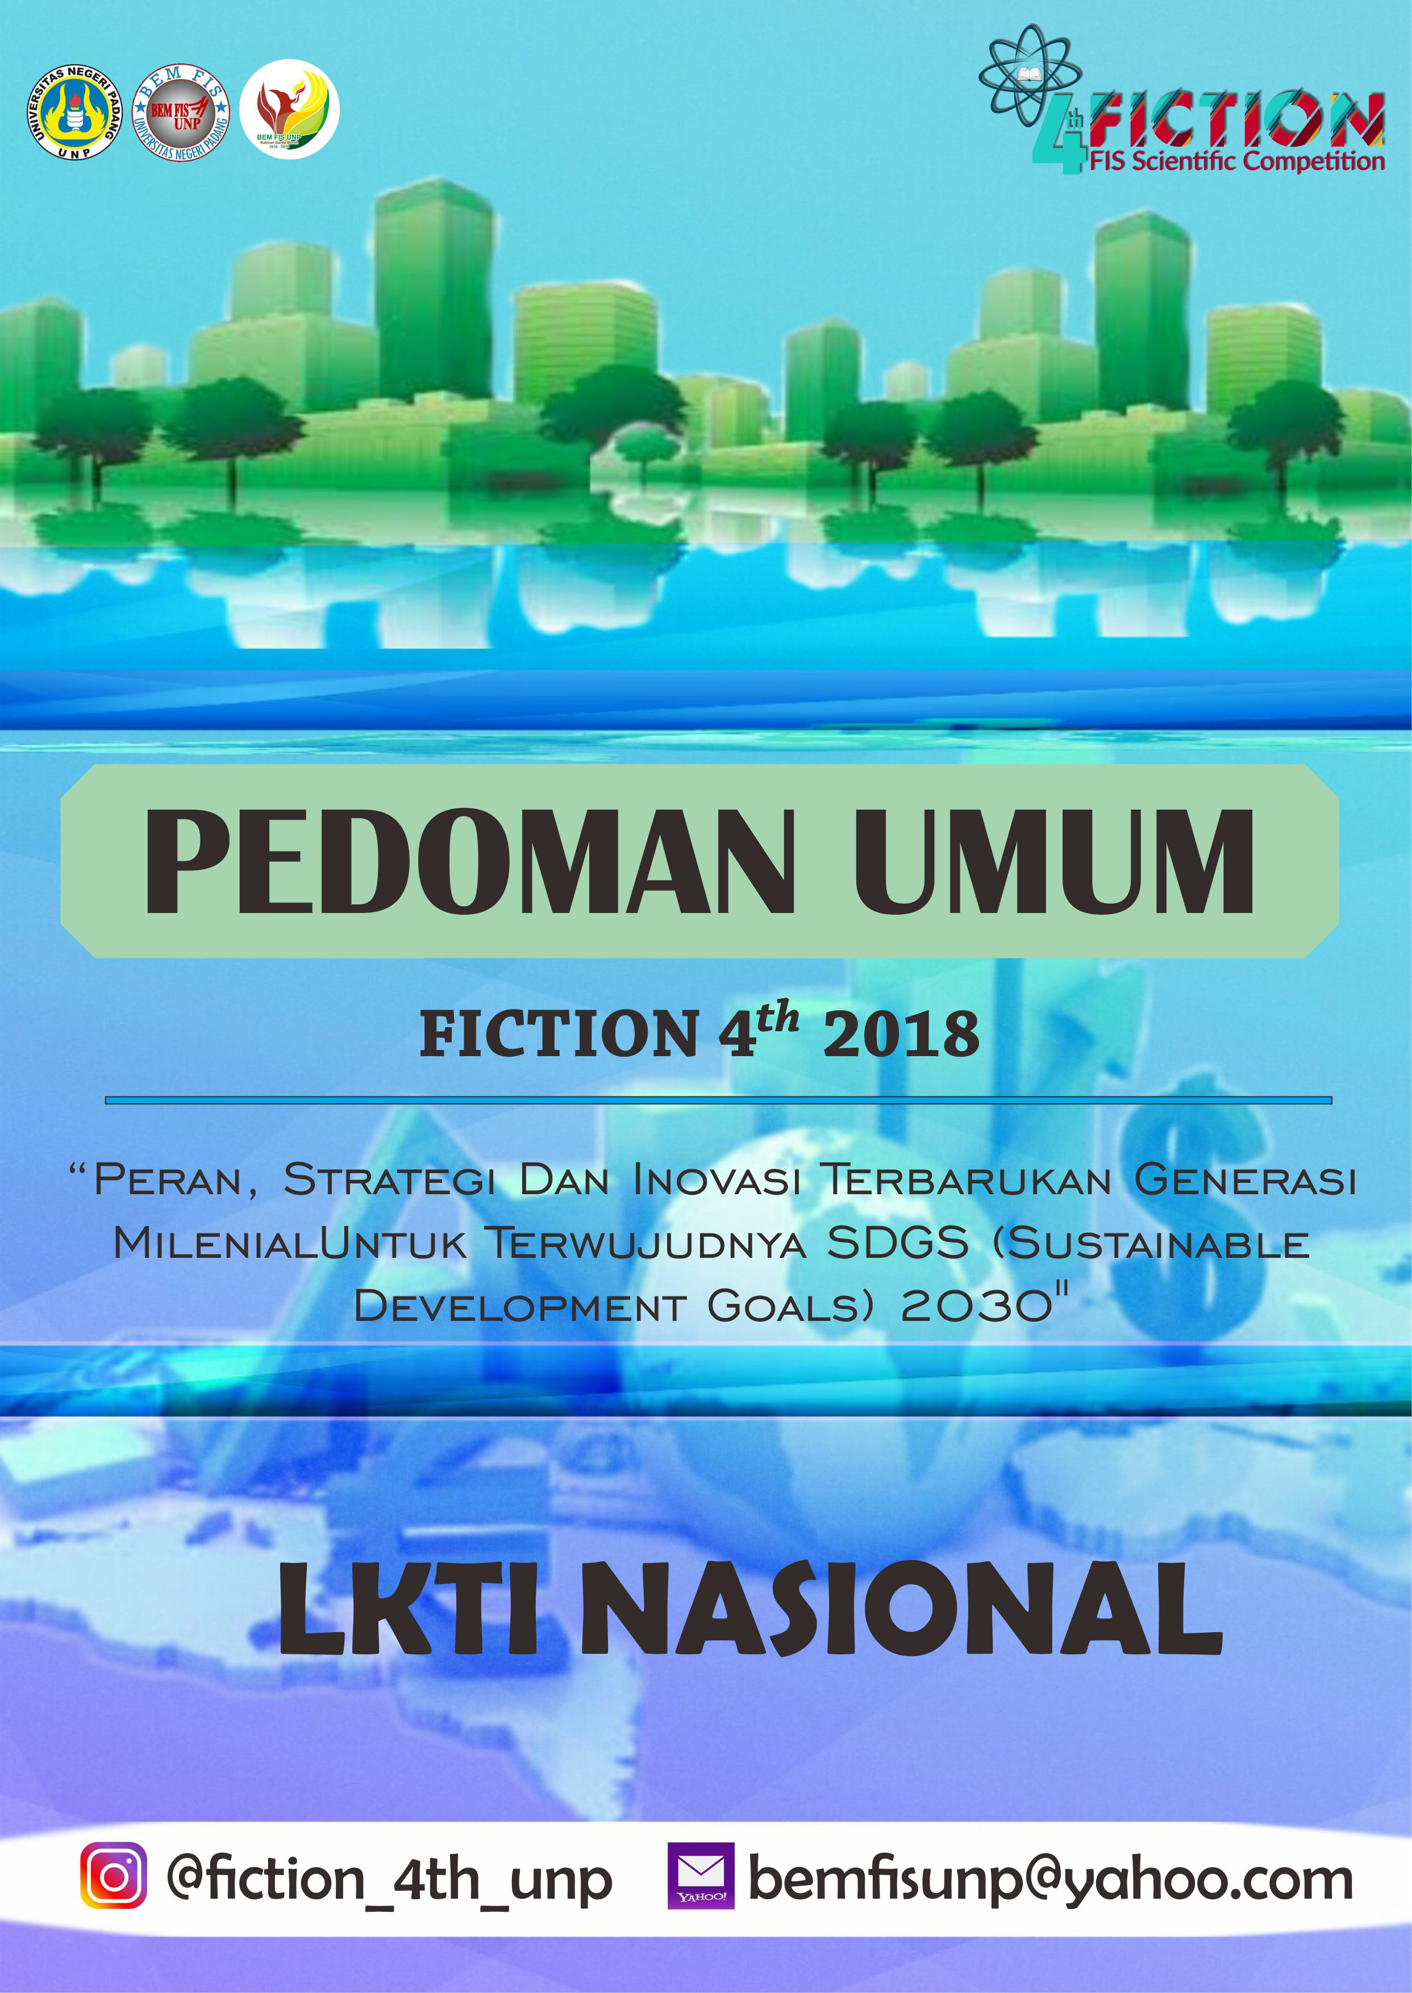
- Sifat Karya Tulis Ilmiah
  - Karya tulis dapat merepresentasikan gagasan yang inovatif, kreatif dan solutif
  - Abstrak bersifat orisinil dan belum pernah menjadi juara di ajang kompetisi serupa.
- Abstrak bersifat objektif, tidak mengandung SARA, dan didukung oleh fakta yang aktual.
- Penulisan dilakukan secara sistematis dan logis dengan penggunaan Bahasa indonesia yang baik dan benar, sesuai EBI (Ejaan Bahasa Indonesia).
- Abstrak dapat berupa hasil telaah pustaka maupun penelitian.
- Jika terjadi kecurangan akan dikenai pengurangan nilai tanpa pemberitahuan

LKTI FICTION 4th 2018

Tema : “Peran, Strategi dan Inovasi Terbarukan Generasi Z untuk Terwujudnya SDGS (Sustainable Devolopment Goals) 2030 ”.

Subtema :
- Pendidikan Abad 21
- Kemiskinan
- Lingkungan Hidup
- Teknologi, Revolusi Industri 4.0 , dan inovasi terbarukan
- Sosial Budaya
- Energi terbarukan

Tanggal Penting :

Kegiatan | Pelaksanaan
Pendaftaran dan Pengiriman Abstrak | 26 September – 20 Oktober 2018
Pengumuman Abstrak | 21 Oktober 2018
Pengiriman Full Paper | 22 Oktober - 7 November 2018
Pengumuman Full Paper | 13 November 2018
Grand Final | 23 November – 24 November 2018

BAB II
PERSYARATAN PESERTA DAN KETENTUAN

- Peserta merupakan mahasiswa aktif S1 atau Diploma perguruan tinggi negeri atau swasta di Indonesia dan masih berstatus mahasiswa (dibuktikan dengan fotokopi/scan KTM yang disertakan saat pengiriman abstrak).
- Peserta berkelompok dengan jumlah maksimal 3 orang dan berasal dari perguruan tinggi yang sama.
- Anggota kelompok dapat berasal dari disiplin ilmu yang berbeda dalam satu universitas/Institusi.
- Satu orang dapat bergabung dalam 2 tim yang berbeda, tetapi hanya bisa menjadi ketua tim pada satu tim saja.
- Semua peserta LKTI diharapkan bersedia dan mematuhi peraturan yang telah ditetapkan oleh panitia atau pedoman umum LKTI.
- Setiap peserta wajib mengisi formulir pendaftaran yang dapat diisi di Google Form dan mengupload twibbon dengan hastag #FICTION4th #BEMFISUNP89 dan tag instagram @Fiction4th, @bemfisunp89 yang dapat diunduh di: bit.ly/TwibbonFiction2018
- Peserta yang telah mendaftar dan terdaftar wajib mengirimkan karya tulis dan formulir pendaftaran pada Google Form yang bisa diakses melalui website https://fiction-4th2018.weebly.com atau via e-mail ke bemfisunp@yahoo.com
- Pengiriman karya tulis via email disertai dengan lampiran formulir dalam format PDF (.pdf) dengan format :
FICTION_ Nama lengkap ketua_asal perguruan tinggi _sub tema_judul
Contoh: FICTION_ Rexy Elnando_Universitas Negeri Padang _Inovasi Terbarukan_Desain Konseptual Kapal Pengolah Sampah Studi Kasus : Kota Surabaya
- Pengiriman karya tulis via Google Form dapat di-upload pada form “Formulir Pendaftaran LKTI Fiction 2018” dalam format PDF (.pdf) dengan format:
FICTION_ Nama lengkap ketua_asal perguruan tinggi _sub tema_judul
Contoh: FICTION_ Rexy Elnando_Universitas Negeri Padang _Inovasi Terbarukan_Desain Konseptual Kapal Pengolah Sampah Studi Kasus : Kota Surabaya

- Peserta yang sudah mengirimkan Abstrak diharapkan untuk konfirmasi kepada panitia acara dengan format “LKTI_FICTION _SUB TEMA_NAMA KETUA_ASAL PERGURUAN TINGGI_JUDUL LKTI” Whatsapp : 0823-8659-6424 (Maya Syafira Assyfa ) atau 0812-7016-5606 ( Rexy Elnando )
- Format Abstrak LKTI yang dikirimkan kepada panitia melalui Google Form, harap disamakan dengan format konfirmasi kepada panitia acara.
- Peserta yang telah lolos Abstrak silahkan melakukan Pembayaran sebesar Rp.120.000/tim untuk pengiriaman full paper Ke Rekening BNI 0751770600 a.n Mira Liswar, lalu konfirmasi ke panitia acara. Whatsapp : 0823-8659-6424 (Maya Syafira Assyfa ) atau 0812-7016-5606 ( Rexy Elnando )
- Peserta yang lolos seleksi Abstrak dapat segera mengirimkan Fullpaper dan diharapkan untuk konfirmasi kepada panitia acara dan mengirimkan bukti pembayaran dengan format “LKTI_FICTION_SUB TEMA_NAMA KETUA_ASAL PERGURUAN TINGGI_JUDUL KTI” di nomor Whatsapp : 0823-8659-6424 (Maya Syafira Assyfa ) atau 0812-7016-5606 ( Rexy Elnando )

BAB III
KETENTUAN PENULISAN DAN PENILAIAN

Tahap : Penulisan abstrak
A. Sistematika Penulisan

- Diketik dalam kertas berukuran A4 dengan jarak pengetikan 3 cm dari batas atas 4 cm dari samping kiri, 3 cm dari batas bawah, dan 3cm dari samping kanan.
- Ditulis dalam bahasa indonesia yang baik dan benar sesuai EBI (Ejaan Bahasa Indonesia). Kata-kata asing ditulis dengan huruf miring dalam bahasa aslinya. Jumlah kata sebanyak 250-500 kata
- Judul karya tulis dicetak tebal (bold) berukuran font 16 dengan aligment tengah (center) dan space after 12pt
- Sebagai identitas ketik nama perguruan tinggi atau instansi pendidikan asal dibawah judul. Disertai nama penulis dibawahnya, dengan nama ketua ditulis paling atas, dan dibawah nama ketua ditulis nama anggota. Disamping nama penulis, cantumkan jurusan atau fakultas, antara nama penulis diberi Line Spacing 1,5. Antara isi abstrak dengan identitas penulis diberi space after 12pt. Bagian identitas penulis ditulis rata kiri.
- Abstrak diketik dengan Times New Roman 12pt. Margin, Space 1,15, tidak menjorok, dan diberi space after 12pt. Awal abstrak dimulai dengan ‘Abstrak’ yang dicetak tebal (bold) disertai titik dua
- Abstrak berisi mengenai latar belakang, tujuan, metode, hasil dan pembahasan, serta kesimpulan yang ditulis dalam satu paragraph.
- Kata kunci diketik di bawah abstrak (minimal 3-5 kata kunci) dari karya tulis yang diangkat yang diurutkan berdasarkan abjad. Kata kunci diketik miring (italic) dan diawali dengan “Kata Kunci:” yang dicetak tebal (bold) dan miring (italic) serta diberi tanda titik dua (:) setelahnya. Antara abstrak dan kata kunci diberi jarak space after 12pt.
- Semua huruf yang digunakan untuk nama penulis dan instansi, abstrak, serta kata kunci menggunakan font Times New Roman 16 line spacing 1.0
- Untuk template abstrak dapat dilihat sebagaimana yang terdapat dalam Lampiran
- Abstrak dikirimkan dalam bentuk PDF dengan format FICTION_Sub Tema_Nama Ketua Kelompok_Judul_Asal Perguruan Tinggi melalui email .com yang dilengkapi dengan scan formulir pendaftran dan scan KTM (Kartu Tanda Mahasiswa) yang dijadikan dalam bentuk rar.
- Pengumpulan naskah abstrak dimulai pada :
25 Septermber – 14 Oktober 2018
Pengiriman file abstrak diluar tanggal tersebut dianggap tidak mengikuti kompetisi ini.

B. Kriteria Pemenang
Kriteria penilaian FICTION4th 2018 yaitu sebagai berikut:
- Penilaian terdiri atas tiga aspek :
  - Abstrak (Seleksi Tahap Pertama)
  - Naskah Karya Tulis Ilmiah (Seleksi Tahap Kedua)
  - Presentasi Prototype/Poster karya tulis (Final)

- Penilaian ini dilakukan oleh tim penilai dan tim juri yang ditentukan oleh Panitia FICTON 4th 2018.
- Naskah abstrak yang diterima sesuai batas waktu yang telah ditentukan akan diseleksi dan dipilih abstrak karya tulis terbaik dengan jumlah yang ditentukan oleh panitia. Kemudian akan dilanjutkan dengan seleksi prenstasi di final.
- Tim juri akan menetapkan pemenang berdasarkan hasil akumulasi penilaian pada poin 1 sampai 3 akan dipilih Juara I, II dan III.
- Keputusan Dewan Juri tidak dapat di ganggu gugat.
Lampiran 1
Tampilan Abstrak

Judul Karya Tulis
Nama Perguruan tinggi

1. Nama Ketua (Fakultas/Jurusan)
- Nama Anggota 1 (Fakultas/Jurusan)
- Nama Anggota 2 (Fakultas/Jurusan)

Abstrak Kertas A4. Font: Times New Roman 12pt. Margin, 3 cm anyside. Space 1,15. Paragraf Justified (Rata Kanan Kiri). No Indent (Tidak Ada Jorokan pada awal kalimat). Pnnjang abstrak minimal 250 -500 Kata. Deskripsikan Ide dan Gagasan secara Singkat!. Deskripsikan Ide dan Gagasan secara Singkat!.Deskripsikan Ide dan Gagasan secara Singkat!.Deskripsikan Ide dan Gagasan secara Singkat!. Apa Kegunaan Atau Manfaat Ide Gagasan Ini?. Apa Kegunaan Atau Manfaat Ide Gagasan Ini?. Apa Kegunaan Atau Manfaat Ide Gagasan Ini?. Apa Metode yang digunakan?. Apa Metode yang digunakan?.Apa Metode yang digunakan?. Kenapa anda memilih ide gagasan/terobosan tersebut? (Opsional). Kenapa anda memilih ide gagasan/terobosan tersebut? (Opsional).Kenapa anda memilih ide gagasan/terobosan tersebut? (Opsional).Kenapa anda memilih ide gagasan/terobosan tersebut? (Opsional). Hapus Seluruh Teks Berwarna Merah, lalu gantikan oleh tulisan karya anda dengan warna hitam.
Kata Kunci : Kata kunci adalah subjek-subjek atau objek-objek yang digunakan dalam bahasan yang paling sering disebut. Dituliskan berurutan sesuai dengan abjad alfabet. Maksimal 5 Kata Kunci.

Lampiran 2
Formulir Pendaftaran

FORMULIR PENDAFTARAN
LOMBA KARYA TULIS ILMIAH

FICTION 4th 2018

I. DATA TIM

a. Nama Tim :
b. Perguruan Tinggi :
c. Alamat Perguruan Tinggi :

d. Sub-Tema yang diambil :
e. Judul Paper :

II. DATA KETUA
- Nama Lengkap :

Pas Poto
3x4
- Tempat/Tanggal Lahir :
- Semester :
- Jurusan/Fakultas :
- Alamat :

- No. Telp/HP :
- E-Mail :

II. DATA ANGGOTA I
- Nama Lengkap :

Pas Poto
3x4
- Tempat/Tanggal Lahir :
- Semester :
- Jurusan/Fakultas :
- Alamat :

- No. Telp/HP :
- E-Mail :

II. DATA ANGGOTA II
- Nama Lengkap :

Pas Poto
3x4
- Tempat/Tanggal Lahir :
- Semester :
- Jurusan/Fakultas :
- Alamat :

- No. Telp/HP :
- E-Mail :

…………………………………2018

( )
NIM :

BAB IV
SISTEMATIKA PENULISAN KARYA TULIS ILMIAH
TAHAP : FULLPAPER

  - Warna cover depan makalah: warna disesuaikan dengan subtema*
Subtema | Warna cover/ sampul
Pendidikan Abad 21 | Merah
Kemiskinan | Biru
Lingkungan Hdup | Hijau
Teknologi, Revolusi Industri 4.0, dan Inovasi Terbarukan | Putih
Sosial Budaya | Kuning
Energi terbarukan | Ungu

- Halaman Judul *
  - Judul diketik dengan huruf besar (kapital), hendaknya ekpresif, sesuai dan tepat dengan masalah yang ditulis dan tidak membuka peluang untuk penafsiran ganda.
  - Nama penulis, NIM dan tahun angkatan ditulis dengan jelas.
  - Nama perguruan tinggi ditulis dengan jelas (disertakan logo perguruan tinggi).
- Lembar Pengesahan*
  - Lembar pengesahan memuat judul, nama penulis, dan nomor induk.
  - Lembar pengesahan ditandatangani oleh ketua kelompok, dosen pembimbing dan pembantu dekan bidang kemahasiswaan
  - Lembar pengesahan diberi tanggal sesuai dengan tanggal pengesahan.
(Lembar Pengesahan di ketik denga tulisan TM 12. Line Spacing 1,5)
- Lembar Pernyataan (surat ada di lampir panduan ini)
- Kata Pengantar dari penulis.
- Perumusan masalah yang mencakup latar belakang tentang alasan mengangkat masalah tersebut menjadi karya tulis dan penjelasan tentang makna penting serta menariknya masalah tersebut untuk ditelaah. Latar belakang sebaiknya didukung oleh informasi dan atau data yang terpercaya.
1) Uraian singkat mengenai identifikasi masalah atau perumusan masalah.
2) Tujuan penulisan diuraikan dengan jelas;
3) Manfaat penulisan diuraikan dengan jelas.

- Tinjauan Pustaka uraian tentang:
- Merupakan kerangka konseptua berisi batasan, konsep, teori yang mendukung tulisan yang dapat diperoleh dari jurnal penelitan, buku, dll;
- Uraian yang menunjukkan landasan teori dan konsep-konsep yang relevan dengan masalah yang dikaji.
- Metode penulisan
Metode penulisan dilakukan mengikuti metode yang benar dengan menguraikan secara cermat teknik pengumpulan data dan atau informasi, pengolahan data dan/atau informasi, dan kerangka berpikir.
- Hasil dan Pembahasan Uraian tentang hasil kajian, temuan, ide pengembangan yang sesuai dengan rumusan masalah dan tujuan.
- Penutup berisi saran dankesimpulan yang direkomendasikan.
- Daftar Pustaka
    - Daftar pustaka ditulis untuk memberi informasi sehingga pembaca dapat dengan mudah menemukan sumber yang disebutkan.
    - Penulisan daftar pustaka untuk jurnal dimulai dengan nama penulis, tahun, judul tulisan, nama jurnal, volume dan nomor halaman. Penulisan daftar pustaka yang diperoleh dari internet ditulis alamat website-nya. Penulisan yang diperoleh dari media cetak ditulis nama sumbernya, tanggal, dan halaman.
- Daftar Riwayat Hidup
Daftar riwayat hidup peserta mencakup nama lengkap, tempat dan tanggal lahir, pengalaman organisasi, karya ilmiah yang pernah dibuat, dan penghargaan ilmiah yang pernah diraih.
  - Lampiran (Jika diperlukan)

Lampiran 1. Format cover

LOMBA KARYA TULIS ILMIAH
FICTON 4 th
2018

JUDUL KARYA TULIS

……………………………………………………………….

Logo
Perguruan
Tinggi

Diusulkan oleh :

(Nama Ketua Kelompok) (NIM/Tahun Angkatan)

(Nama Anggota Kelompok) (NIM/Tahun Angkatan)

(Nama Anggota Kelompok) (NIM/Tahun Angkatan)

NAMA PERGURUAN TINGGI

KOTA

TAHUN

Lampiran 2. Lembar Pengesahan

PENGESAHAN KARYA TULIS ILMIAH

1. Judul Karya Tulis

2. Sub-tema

3. Ketua Tim

a. Nama Lengkap

b. NIM

c. Jurusan

d. Universitas

e. Alamat

f. email

g. Alamat rumah dan No.HP

:

:

:

:

:

:

:

:

:

:

4. Dosen Pembimbing

a. Nama Lengkap dan Gelar

b. NIDN

c. Alamat email

d. Alamat rumah dan No. HP

:

:

:

:

Kota, Tanggal_Bulan_Tahun

Dosen Pembimbing,

Ketua Tim,

(Nama Lengkap dan Gelar)

NIP:

(Nama Lengkap)

NIM:

Wakil/ Pembantu Rektor/ Direktur Bidang Kemahasiwaan / Ketua Jurusan

(Nama Lengkap dan Gelar)

NIP:

Lampiran 3. Lembar Pernyataan

LEMBAR PERNYATAAN

Yang bertanda tangan dibawah ini:

Nama Ketua : ……………………………………………………………………….

Tempat,Tanggal Lahir : …………………………………………………………….

Jurusan/Fakultas : …………………………………………………………………..

Universitas : ………………………………………………………………………..

Dengan ini menyatakan bahwa karya tulis dengan judul :

…………………………………………………………………………………………………
…………………………………………………………………………………………………
………………………………………………………….

adalah benar-benar hasil karya sendiri dan bukan merupakan plagiat atau saduran dari karya tulis orang lain serta belum pernah menjuarai di kompetisi serupa. Apabila dikemudian hari pernyataan ini tidak benar maka saya bersedia menerima sanksi yang ditetapkan oleh panitia FICTION 2018 berupa diskualifikasi dari kompetisi.

Demikian surat ini dibuat dengan sebenar-benarnya, untuk dapat dipergunakan sebagaimana mestinya.

……………..,…………….2018

(materai Rp. 6000)

(_____________________________)
NIM:

BAB V

PERSYARATAN PENULISAN

Naskah karya FICTION 4 th (FIS Writing Scientific Competition) 2018 harus memenuhi persyaratan, antara lain:

- Naskah ditulis maksimal 15 halaman. Jumlah halaman yang tidak sesuai dengan ketentuan tersebut dapat mengurangi penilaian. Jumlah halaman tidak termasuk cover, halaman pengesahan, ringkasan, daftar isi/gambar/tabel serta lampiran-lampiran). Jumlah halaman yang tidak sesuai dengan ketentuan jumlah halaman akan mempengaruhi penilaian.
- Menggunakan Bahasa Indonesia baku dengan tata bahasa dan ejaan yang disempurnakan, sederhana, jelas, satu kesatuan, mengutamakan istilah yang mudah dimengerti, tidak menggunakan singkatan seperti tdk, tsb,yg, dgn,dll, sbb.

A. Petunjuk Teknis Penulisan dan Pengetikan

- Penulisan Huruf Naskah diketik pada kertas HVS 70 gram warna putih ukuran A4 dengan 1,5 spasi dan menggunakan jenis dan ukuran huruf “Times New Roman 12”, kecuali untuk abstrak diketik satu spasi.
- Tata Letak Batas pengetikan : samping kiri 4cm samping kanan 3cm batas atas 4cm batas bawah 3cm.
- Jarak pengetikan, Bab, Sub-bab dan perinciannya
a . Judul Bab diketik ditengah-tengah dengan huruf besar dan dengan jarak 4 cm dari tepi atas tanpa digaris-bawahi.
  - Judul Sub-bab ditulis mulai dari sebelah kiri, huruf pertama setiap kata ditulis dengan huruf besar (huruf kapital), kecuali kata-kata tugas, seperti yang, dari, dan.
  - Judul anak Sub-bab ditulis mulai dari sebelah kiri dengan indensi 1(satu)cm yang diberi garis bawah. Huruf pertama setiap kata ditulis dengan huruf besar (huruf kapital), kecuali kata-kata tugas, seperti yang, dari, dan.
- Pengetikan Kalimat kutipan langsung yang lebih dari 3 baris diketik 1 spasi menjorok ke dalam dan semuanya tanpa diberi tanda petik.

- Penomoran Halaman
  - Bagian pendahuluan yang meliputi halaman judul, nama/daftar anggota kelompok, kata pengantar dan daftar isi memakai angka romawi kecil dan diketik sebelah kanan bawah (i, ii, iii, dan seterusnya).
  - Bagian tubuh/pokok sampai dengan bagian penutup memakai angka arab dan diketik dengan jarak 3 cm dari tepi kanan dan 1,5 cm dari tepi atas (1, 2, 3, dan seterusnya)
  - Nomor halaman pertamadari tiap Bab tidak ditulis tetapi tetap diperhitungkan.
- Kebahasaan
  - Huruf Miring (Italic) Huruf miring digunakan untuk menulis beberapa hal sebagai berikut:
    - Kata dan ungkapan asing yang ejaannya bertahan dalam banyak bahasa.
    - Tetapan dan pengubah yang tidak diketahui dalam matematika.
    - Kata atau istilah yang diperkenalkan untuk diskusi khusus.
    - Kata atau frase yang diberikan penekanan.
    - Judul buku atau terbitan berkala yang disebutkan dalam tubuh tulisan.
    - Nama ilmiah seperti genus, spesies, varietas dan forma makhluk

  - Huruf Kapital
      - Digunakan untuk huruf pertama pada awal kalimat.
      - Setiap kata dalam judul, kecuali kata tugas yang tidak terletak pada posisi awal.
- Nama bangsa, bahasa, agama, orang, hari, bulan, tarikh, peristiwa sejarah, lembaga, jabatan, gelar dan pangkat yang diikuti nama orang atau tempat
- Nama-nama geografi, tetapi bukan nama geografi yang digunakan sebagai jenis
(misal: sungai sumatera).
  - Huruf Tebal
Huruf tebal digunakan untuk judul atau tajuk (heading).
- Tata Bahasa
    - Fungsi tata bahasa digunakan dengan taat asas dan tegas, sehingga subyek dan predikat harus selalu ada.
    - Penggunaan ejaan dan istilah resmi.
  - Bahasa yang digunakan bersih dari unsur dialek daerah, variasi bahasa Indonesia, dan bahasa asing yang belum dianggap sebagai unsur bahasa Indonesia, kecuali untuk istilah bidang ilmu tertentu.

- Penulisan Tabel dan Gambar
  - Tabel
    - Judul tabel merupakan kalimat pernyataan secara ringkas yang berdiri sendiri dan dapat menerangkan arti tabel.
    - Judul tabel diletakkan diatas tabel dengan diawali huruf kapital tanpa di akhiri dengan tanda titik.
    - Setiap tabel yang ada harus dirujuk atau dibahas di dalam kalimat.
    - Catatan kaki pada tabel merupakan simbol non numerik seperti*,†dan‡petunjuk catatan kaki diletakkan pada bagian tabel yang memerlukan informasi tambahan tersebut.
  - Gambar
    - Judul gambar dapat berupa satu kalimat atau lebih.
    - Judul gambar diletakkan dibawah gambar dan diawali oleh huruf kapital serta diakhiri dengan tanda titik.
    - Setiap gambar biasanya mempunyai simbol. Untuk itu, setiap simbol harus diberikan keterangan. Ukuran simbol dan keterangannya harus proporsional dengan ukuran gambar dan dapat dibaca dengan jelas.

BAB VI
KRITERIA DAN FORMAT PENILAIAN

- Kriteria Pemenang Lomba
Kriteria penilaian FICTION (FIS Writing Scientific Competition) yaitu sebagai berikut:
  - Abstrak (seleksi tahap pertama).
  - Naskah Karya Tulis (bagi yang lolos seleksi abstrak).
  - Presentasi karya tulis.
  - Penilaian ini dilakukan oleh Tim Juri yang ditetapkan oleh Panitia FICTION (FIS Writing Scientific Competition) 4 th 2018 .
  - Naskah yang diterima sesuai batas waktu yang telah ditentukan akan diseleksi dan ditetapkan 10 karya tulis dengan nilai akumulasi tertinggi dari tiga juri untuk dipresentasikan pada saat Grand Final.
  - Peserta yang lolos seleksi dan dinyatakan 10 karya tulis dengan nilai akumulasi tertinggi wajib membuat sebuah desain/model/barang/prototipe/hasil dari karya tulis tersebut untuk dipamerkan atau X-banner.
  - Tim juri akan menetap kan pemenang berdasarkan hasil penilaian naskah dan presentasi karya tulis ilmiah. 10 karya tulis yang dipresentasikan, 3 karya tulis akan menjadi pemenang.

BAB VII
GRAND FINAL

- 10 karya Abstrak terbaik yang dikirimkan oleh peserta akan diundang untuk mempresentasikan karyanya di Grand Final FICTION (FIS Writing Scientific Competition) 4 th 2018
- Pengumuman peserta yang masuk Grand Final akan disampaikan oleh panitia pada tanggal 5 November 2018 melalui Instragram, dan Email.
- Grand Final Final FICTION (FIS writing Scientific Competition) 4 th 2018
diselenggarakan di Universitas Negeri Padang.
- Para finalis yang diundang untuk mempresentasikan karya tulis ilmiahnya dalam Grand Final FICTION (FIS writing Scientific Competition) 4 th 2018 wajib mengikuti serangkaian acara.
- Finalis diwajibkan membawa X-banner atau prototype/produk.
- Peserta finalis diwajibkan untuk mengikuti seluruh rangkaian acara Final FICTION (FIS writing Scientific Competition) 4 th 2018 yang meliputi : Technical Meeting, Grand Final FICTION.
- Para finalis yang tidak hadir pada saat presentasi dinyatakan gugur sebagai finalis & keputusan dewan juri tidak dapat diganggu gugat.

MORE INFO :

Contact Person :
Whatsapp : 0823-8659-6424 (Maya Syafira Assyfa)
0812-7016-5606 ( Rexy Elnando)

IG : @fiction4th
EMAIL : bemfisunp@yahoo.com

